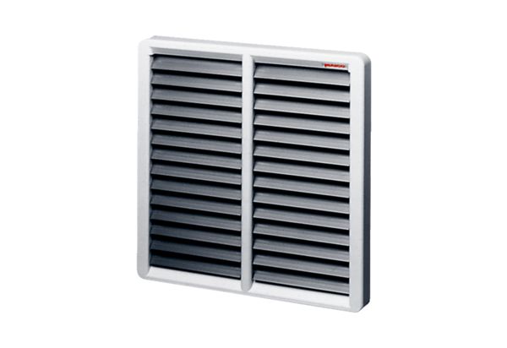Żaluzja, ręczna RS 35Opakowanie jednostkowe: 1 sztukaAsortyment: C
Numer artykułu: 0151.0341Producent: MAICO

